基隆市百福國中113學年度素養導向課程教案設計
領域/科目 |  | 彈性課程/不算數學好好玩 |  | 教學者 |  |  | 江佩穎
實施年級 |  | 七年級 |  | 時間 |  |  | 1節課45分鐘
單元名稱 |  | 紅黑加減配
設計依據
學習  重點 | 學習表現 |  | n-IV-2  理解負數之意義、符號與在數線上的表示，並熟練其四則運算，且能運用到日常生活的情境解決問題。 |  | 核心  素養 | 數-J-A3  具備識別現實生活問題和數學的關聯的能力，可從多元、彈性角度擬訂問題解決計畫，並能將問題解答轉化於真實世界。
 | 學習內容 |  | N-7-3  負數與數的四則混合運算(含分數、小數)：使用「正、負」表徵生活中的量；相反數；數的四則混合運算。  N-7-4  數的運算規律：交換律；結合律；分配律；$-\left(a+b\right)=-a-b$；$-\left(a-b\right)=-a+b$ $-\left(a+b\right)=-a-b$。  N-7-5  數線：擴充至含負數的數線；比較數的大小；絕對值的意義；以$\left|a-b\right|$表示數線上兩點$a,b$的距離。
議題  融入 | 實質內涵 |  | 生涯規劃教育 涯-J3覺察自己的能力與興趣。  涯-J4了解自己的人格特質與價值觀。
 | 所融入之學習重點
與其他領域/科目的連結 |  |  | 綜合領域/輔導
教材來源 |  |  | 南一版課本
教學設備/資源 |  |  | 撲克牌4人一副，跳棋1顆、數線紙卡、學習單 (每人1份)
學習目標
1. 利用撲克牌配對活動引起學習動機。
2. 能使用符號表達相反數。
3. 理解加上負數即為減去正數的概念、減去負數即為加上正數的概念。
單元主題說明
1.【活動一】藉由撲克牌的撿紅點遊戲，連結相反數，奠基相反數。
2.【活動二】利用撲克牌的操作，使學生對於負數的學習更具體。透過抽牌及跳棋在數線上的移動操作，引導學生發現加上一個負數等於減去其相反數，減去一個負數等於加上其相反數。
3.理解意義相對的量並認識正負數，並能用正負數表徵情境中性質相對量，進而能進行正負數的加減運算。並釐清可能的錯誤想法：2個負數相加會等於正數。

教學活動設計
教學活動內容及實施方式 | 時間 | 備註(資源/評量)
壹、活動分組：  四人一組，採異質性分組。  貳、活動流程：  【活動一】  (一)每一組四人，一組一副撲克牌 (只留A～10點，共40張)， 洗牌後，每人發10張，每一位同學依自己手中的牌，尋找紅、黑點數一樣的配成一對，過程中可以和其他人交換撲克牌5次 (不可以看到牌的情況下交換)。配對完成最多的人，即為此組之組長。  (二)填寫學習單第一題：  若拿到紅色撲克牌代表正的點數，黑色撲克牌代表負的點數，則：  (1)同時拿到應該是得到多少點數？  (2)同時拿到 應該是得到多少點數？  (3)同時拿到應該是得到多少點數？  (4)同時拿到應該是得到多少點數？  (5)同時拿到應該是得到多少點數？  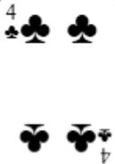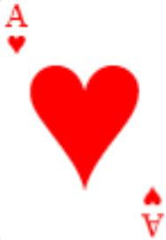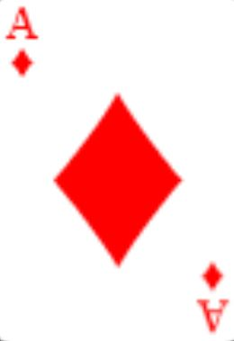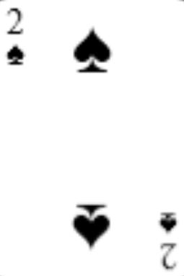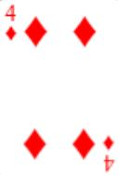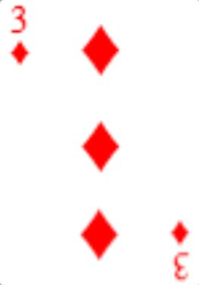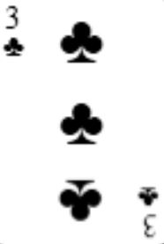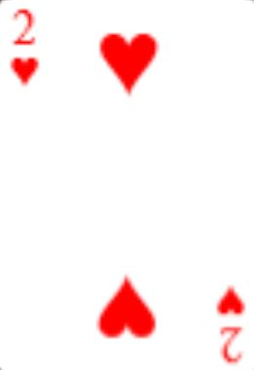【活動二】  (一)每一組三～四人，一組一副撲克牌 (只留A～4點，共16張)，每個人一張數線、1顆跳棋 (開始放在數線0的位置)。每人發4張牌，但組長只發3張牌 (剩餘的牌放在桌面)。  (二)每當老師下達「抽牌！」的指令時 (約每5秒，等學生熟練後，再縮短時間)，手上只有3張牌的玩家向右邊玩家抽1張牌。 (老師示範)  (三)紅色牌是正分牌，黑色牌是負分牌，玩家要隨時計算手上所有牌張的總分，並將棋子放在數線上相對應的位置。計算的時候負分牌會把正分牌的分數扣掉，如果不夠扣的時候，看是不夠多少，就把棋子放在遊戲盤上「－」多少的位置。發完牌後，先攤開放桌面，確認跳棋的位置和撲克牌點數和是否符合，再開始進行遊戲。  (四)鈴聲響時 (約2分鐘)，請最後抽牌與被抽牌的玩家將跳棋調整好位置，其餘玩家停止動作。所有人將自己所有的牌亮在桌面上，棋子所在的位置恰好是牌張的點數和，則該玩家完成此次任務。 (組內彼此檢核)  (五)完成任務的玩家可以獲得獎勵分數，點數和的絕對值即為得分，譬如在12的位置可得12分，在－8的位置可得8分，並紀錄在計分表 (一)上， (未完成任務者，得－2分)  (六)先試玩一回合 (不計分)，確認學生清楚遊戲規則。  (七)進行3回合後，調查完成任務與未完成人數狀況。  請小組討論：1.「你不知道老師什麼時候會按鈴，要怎樣才能順利完成任務?」, 2.「接下來老師會逐漸加快速度，所以你可以想想看有沒有能讓你算得更快的方法？」  (八)縮短每次抽牌時間，再進行3回合，提問：有沒有比較快的算法？ (有沒有辦法不要每次都重新慢慢加)。  (九)討論：抽到牌 (正分、負分牌)時，跳棋應該如何移動？被抽走牌 (正分、負分牌)時，跳棋應該如何移動？  (十)填寫學習單第二題：  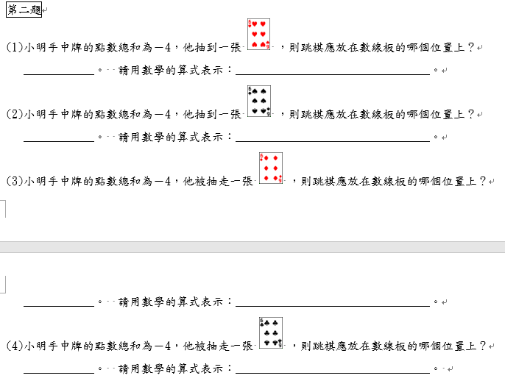 | 5分  10分  5分  25分 | 撲克牌.口頭  學習單.第一題  撲克牌.口頭  學習單.第二題
參考資料：（若有請列出）
1.修改自數學奠基進教室『紅黑加減配』，設計者：平鎮國中劉建成老師。
附錄：

